1.首先对于大作业要求中的所有点都全部完成，具体详见报告。并且利用今年并行程序设计的课程对代码额外进行了详细的并行化操作。

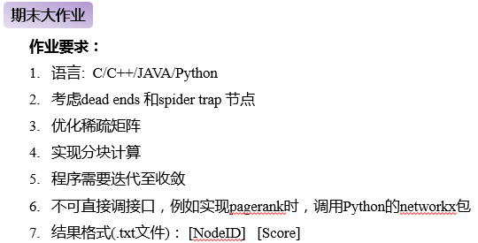

2.感谢一学期以来的大数据课程，老师辛苦了！也希望自己最好能够取得一个理想的成绩。